Pengaruh Variasi Beban terhadap Faktor Kekuatan Rangka Sepeda dari Bahan AISI 1035 Steel (SS) dengan Simulasi Solidworks

Iip Muhlisin⁽¹⁾, Sudiman⁽²⁾
¹ Universitas Pamulang
Program Study Teknik Industri,
Jl. Surya Kencana No.1 Kota Tangerang Selatan, Banten, Indonesia
² Universitas Pamulang
Program Study Teknik Industri,
Jl. Surya Kencana No.1 Kota Tangerang Selatan, Banten, Indonesia

Email: ¹dosen01937@unpam.ac.id, ²dosen1307@unpam.ac.id

Abstrak: Penelitian ini bertujuan untuk menganalisis pengaruh variasi beban 140 Kgf sampai 240 Kgf terhadap faktor kekuatan rangka sepeda yang terbuat dari material AISI 1035 Steel (SS) menggunakan simulasi SolidWorks. Dengan mengevaluasi rangka sepeda yang dikenakan variasi beban tersebut ditemukan pembebanan paling ideal adalah dibawah 220 kgf, hal ini dimungkinkan karena, hasil utama penelitian mempertimbangkan faktor keamanan sebesar 2,5 yang diterapkan pada rangka sepeda tersebut. Bersamaan dengan dengan uji simulasi yang sama maka didapat nilai stress maksimum yang terjadi sebesar 114.3 N/mm2, displacement maksimum sebesar 0.245. Hasil ini memberikan wawasan mendalam tentang kinerja rangka sepeda dalam menghadapi beban tertentu. Implikasi potensial dari temuan ini mencakup pengembangan desain rangka sepeda yang lebih efisien dan aman, serta memberikan kontribusi pada peningkatan keamanan dan kenyamanan pengguna sepeda.
Tersedia Online di
http://www.jurnal.unublitar.ac.id/index.php/briliant

Sejarah Artikel
Diterima pada
Disetuji pada
Dipublikasikan pada
Hal.

Kata Kunci:
Rangka Sepeda, AISI 1035 Steel, Simulasi SolidWorks
DOI:
http://dx.doi.org/10.28926/briliant.

PENDAHULUAN
Konteks penelitian dan latar belakang ; Rangka sepeda sebagai elemen struktural utama memiliki peran krusial dalam menentukan keamanan dan kinerja sepeda. Seiring dengan evolusi teknologi dan material, penelitian terus dilakukan untuk meningkatkan desain dan kekuatan rangka sepeda(Hesthi et al., 2022). Dalam konteks ini, penelitian ini difokuskan pada pengaruh variasi beban terhadap faktor kekuatan rangka sepeda yang terbuat dari material AISI 1035 Steel (SS)(Mardika et al., 2022). Penggunaan material ini menjadi relevan karena karakteristik mekaniknya yang menarik untuk aplikasi struktural. Simulasi SolidWorks dipilih sebagai metode untuk menginvestigasi respons struktural rangka sepeda terhadap beban, memungkinkan analisis yang mendalam dan akurat(Jamaludin, 2019).
Permasalahan yang akan dipecahkan; Dalam pengembangan rangka sepeda, permasalahan yang muncul terkait dengan kemampuan strukturalnya dalam menghadapi variasi beban masih menjadi tantangan. Oleh karena itu, penelitian ini bertujuan untuk menyelidiki dan memahami bagaimana faktor kekuatan rangka sepeda dipengaruhi oleh variasi beban(Albana et al., 2015), terutama dengan menggunakan AISI 1035 Steel (SS) sebagai material utama.
Tujuan dan ruang lingkup penelitian; Tujuan utama penelitian ini adalah untuk menganalisis dan mendokumentasikan pengaruh variasi beban terhadap faktor kekuatan rangka sepeda menggunakan simulasi SolidWorks. Ruang lingkup penelitian mencakup evaluasi performa rangka sepeda yang dikenakan beban, dengan fokus pada karakteristik stress maksimum, displacement maksimum, dan faktor keamanan.(Lin et al., 2017)
Pernyataan hipotesis atau tujuan penelitian: engan merinci tujuan penelitian, hipotesis yang mendasari penelitian ini adalah bahwa variasi beban akan memiliki dampak yang signifikan pada faktor kekuatan rangka sepeda. Melalui analisis menggunakan simulasi SolidWorks, diharapkan dapat diidentifikasi dan dipahami secara lebih baik bagaimana rangka sepeda merespons beban, dengan tujuan akhir untuk meningkatkan desain rangka sepeda yang lebih efisien dan aman.

METODE

Gambar 1. Alur Diagram

Rincian tentang model simulasi menggunakan SolidWorks: Dalam model simulasi menggunakan SolidWorks, rangka sepeda direpresentasikan secara mendetail dengan memperhitungkan geometri, dimensi, dan konektivitas antarbagian. Setiap komponen seperti tabung, persambungan, dan titik penopang dimodelkan secara akurat. Perhatikan gambar 2 menggambarkan Pemodelan dua demensi pandangan atas bawah dan samping, serta pandangan bagian potongan tertentu seperti (N-N,R-R,P-P) untuk menunjukan ketebalan dari pada tube sebesar 2 mm.

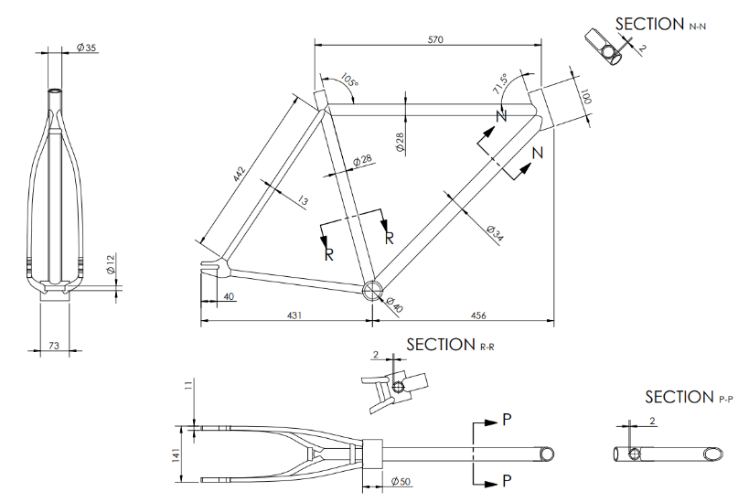
Gambar 2. Pemodelan 2D rangka Sepeda

Pada pemodelan 3 Dimensi kita akan melihat pandangan Isometris dari rangka sepeda beserta nama-nama dari bagianya perhatikan gambar 3.

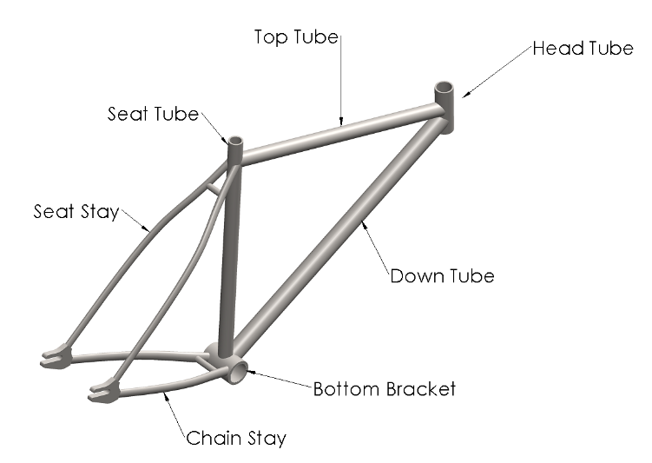

Gambar 3. Pemodelan 3D rangka Sepeda

Simulasi termasuk analisis statis untuk mengevaluasi respons struktural rangka sepeda terhadap beban yang bervariasi(Sapto et al., 2021). Kondisi batas dan beban serta posisi beban diterapkan sesuai dengan skenario yang direncanakan, perhatikan gambar 4 menggambarkan posisi beban pada Seat Tube, dan posisi titik tumpu pada bagian bawah Head tube serta di ujung chain stay.
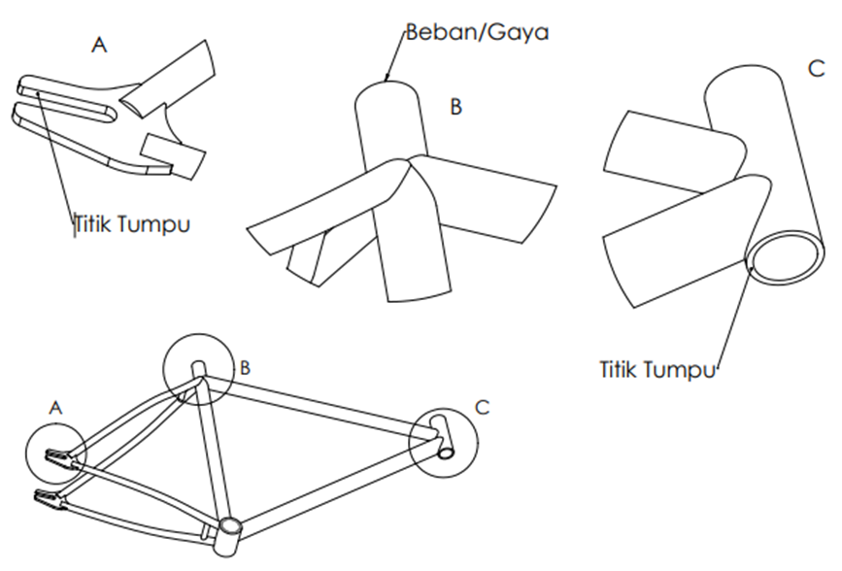

Gambar 4. Pivot Points and Load/Force Positions

Properti volumetrik dalam SolidWorks dihitung pasca-pembuatan model 3D. Perangkat lunak ini melakukan analisis terhadap geometri model untuk menentukan berbagai properti seperti volume, massa, densitas, dan berat. Properti volumetrik ini menjadi sangat signifikan dalam melakukan analisis struktural, di mana properti ini menjadi masukan utama untuk beragam alat analisis struktural dalam SolidWorks, memungkinkan penilaian mendalam terhadap kekuatan dan stabilitas desain. Informasi mengenai berat dan volume ditampilkan dalam Gambar 5.

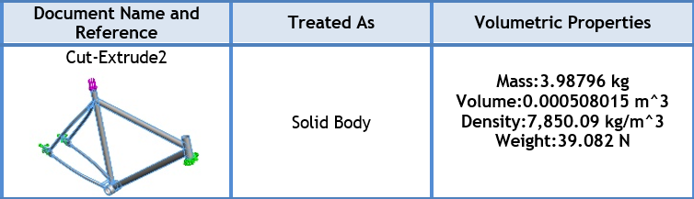

Gambar 5. Volumetric properties rangka sepeda

Spesifikasi material (AISI 1035 Steel) dan parameter yang digunakan: Spesifikasi material AISI 1035 Steel melibatkan data karakteristik mekanik seperti modulus elastisitas, batas elastisitas, dan kekuatan tarik. Parameter ini diintegrasikan ke dalam model SolidWorks untuk memastikan representasi yang akurat dari respons struktural. Informasi lain seperti densitas dan koefisien Poisson juga digunakan untuk menggambarkan sifat-sifat material secara lengkap seperti yang terlihat dalam gambar

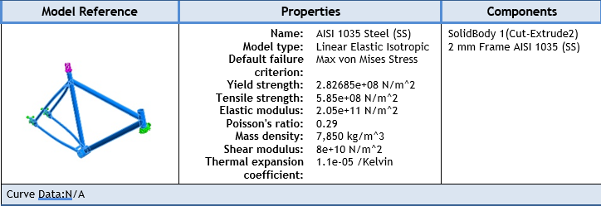

Gambar 6. Material property AISI 1035 Steel (SS)

Prosedur eksperimen yang diikuti: Prosedur eksperimen dimulai dengan menetapkan model simulasi rangka sepeda yang dihasilkan menggunakan SolidWorks. Beban variasi diterapkan secara bertahap pada titik pada rangka sepeda, mencakup skenario beban yang mungkin terjadi selama penggunaan normal. Setiap skenario beban dievaluasi secara terpisah untuk mendapatkan data yang akurat tentang respons struktural.

Pengumpulan data dan instrumen yang digunakan: Data dikumpulkan melalui hasil simulasi SolidWorks, termasuk stress maksimum, displacement maksimum, dan faktor keamanan pada setiap titik evaluasi. Instrumen yang digunakan mencakup perangkat lunak SolidWorks untuk simulasi, yang memberikan visualisasi dan analisis yang rinci. Data numerik dan grafik dihasilkan dari simulasi untuk mendukung interpretasi hasil eksperimen dan mendapatkan wawasan mendalam tentang respons struktural rangka sepeda.

HASIL DAN PEMBAHASAN

Presentasi hasil simulasi variasi beban pada rangka sepeda: Hasil simulasi variasi beban pada rangka sepeda disajikan dalam visualisasi 3D, bentuk grafik, tabel, dan yang dihasilkan dari perangkat lunak SolidWorks

Uji stress atau Von Mises : adalah metode analisis dalam SolidWorks yang digunakan untuk mengevaluasi tegangan yang terjadi pada suatu model 3D akibat beban tertentu(Prabowo et al., 2023). Metode ini menggabungkan efek tegangan normal dan geser menjadi satu nilai, dikenal sebagai tegangan Von Mises, untuk memudahkan pemahaman. Selama simulasi, SolidWorks menghasilkan distribusi tegangan di seluruh model, dengan area berwarna lebih terang menunjukkan tingkat tegangan yang lebih tinggi. Hasil analisis ini membantu insinyur untuk menilai keamanan dan kinerja struktural, memungkinkan mereka untuk melakukan modifikasi desain atau penambahan material pada area yang mungkin mengalami tegangan tinggi guna mencegah potensi kegagalan struktural. Gambar 7 memperlihatkan hasil dari uji Variasi beban terhadap tegangan atau Stress atau von mises.

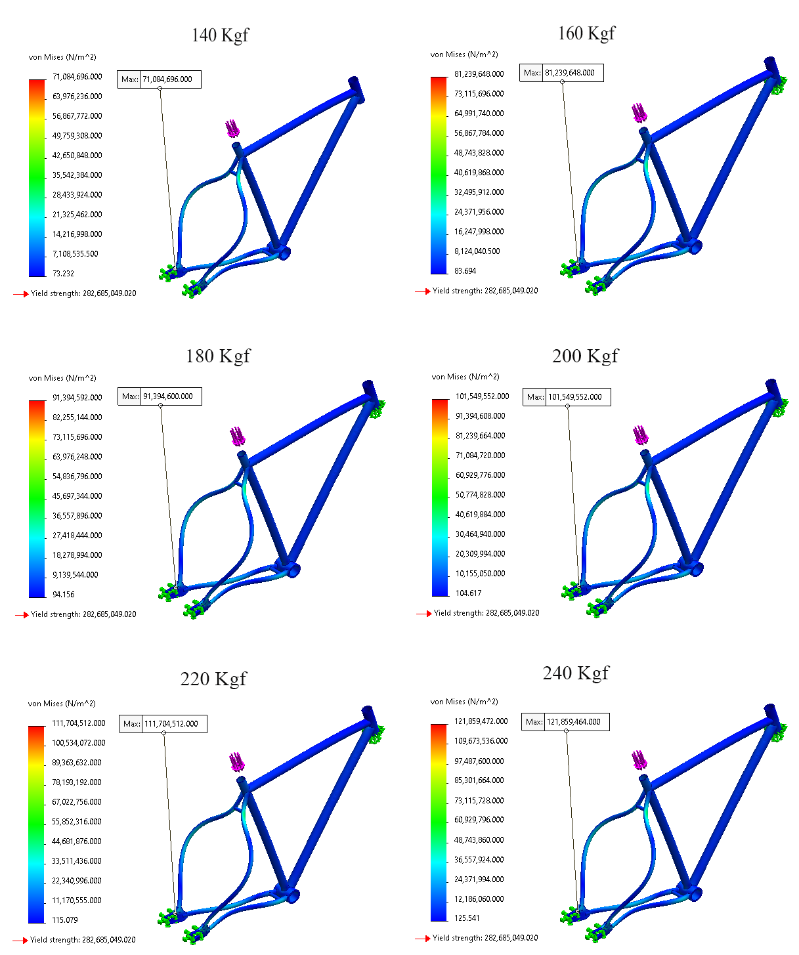

Gambar 7. Pengaruh variasi beban terhadap Stress (Tegangan)

Pengaruh variasi beban terhadap hasil uji simulasi SolidWorks untuk uji simulasi beban versus tegangan terlihat dari pencapaian sebagai berikut lihat Tabel 2. Dari tabel tersebut, dapat diamati bahwa semakin tinggi beban yang diterapkan pada rangka, tegangan maksimum yang dihasilkan juga meningkat secara proporsional. Hal ini menunjukkan korelasi positif antara beban dan tegangan dalam rangka sepeda, yang dapat memberikan wawasan penting untuk mengevaluasi performa struktural dan keamanan desain rangka sepeda dalam kondisi beban yang bervarias

Tabel 1. Hasil Simulasi pengaruh beban terhadap stress

No | Material | Load (kgf) | Stress max (N/mm²)
1 | AISI 1035 Stell (SS) | 140 | 72.7
2 | AISI 1035 Stell (SS) | 160 | 83.1
3 | AISI 1035 Stell (SS) | 180 | 93.5
4 | AISI 1035 Stell (SS) | 200 | 103.9
5 | AISI 1035 Stell (SS) | 220 | 114.3
6 | AISI 1035 Stell (SS) | 240 | 124.7

Uji Displacement:
Dalam simulasi SolidWorks, pengaruh arah beban terhadap displacement atau perpindahan sangat penting dalam menganalisis respons struktural. Displacement mengukur perpindahan suatu titik dalam model akibat beban yang diterapkan, dan arah beban menentukan arah displacement (Ismail et al., 2019). Hasil simulasi menampilkan numerik dan visual displacement, memberikan informasi tentang deformasi atau perpindahan struktural. Analisis displacement kritis dalam mengevaluasi kestabilan dan kekuatan suatu struktur, dan informasi ini membantu insinyur dalam merancang atau memodifikasi desain untuk memastikan keamanan dan kinerja yang diinginkan. SolidWorks memungkinkan pengguna untuk mengatur simulasi displacement sesuai dengan variasi beban, memungkinkan pemahaman menyeluruh terhadap respons struktural terhadap berbagai skenario(Ismail et al., 2019). Gambar 8. Merupakan hasil uji simulasi Pengaruh variasi beban antara 140 Kgf sampai 240 Kgf terhadap Displacement.

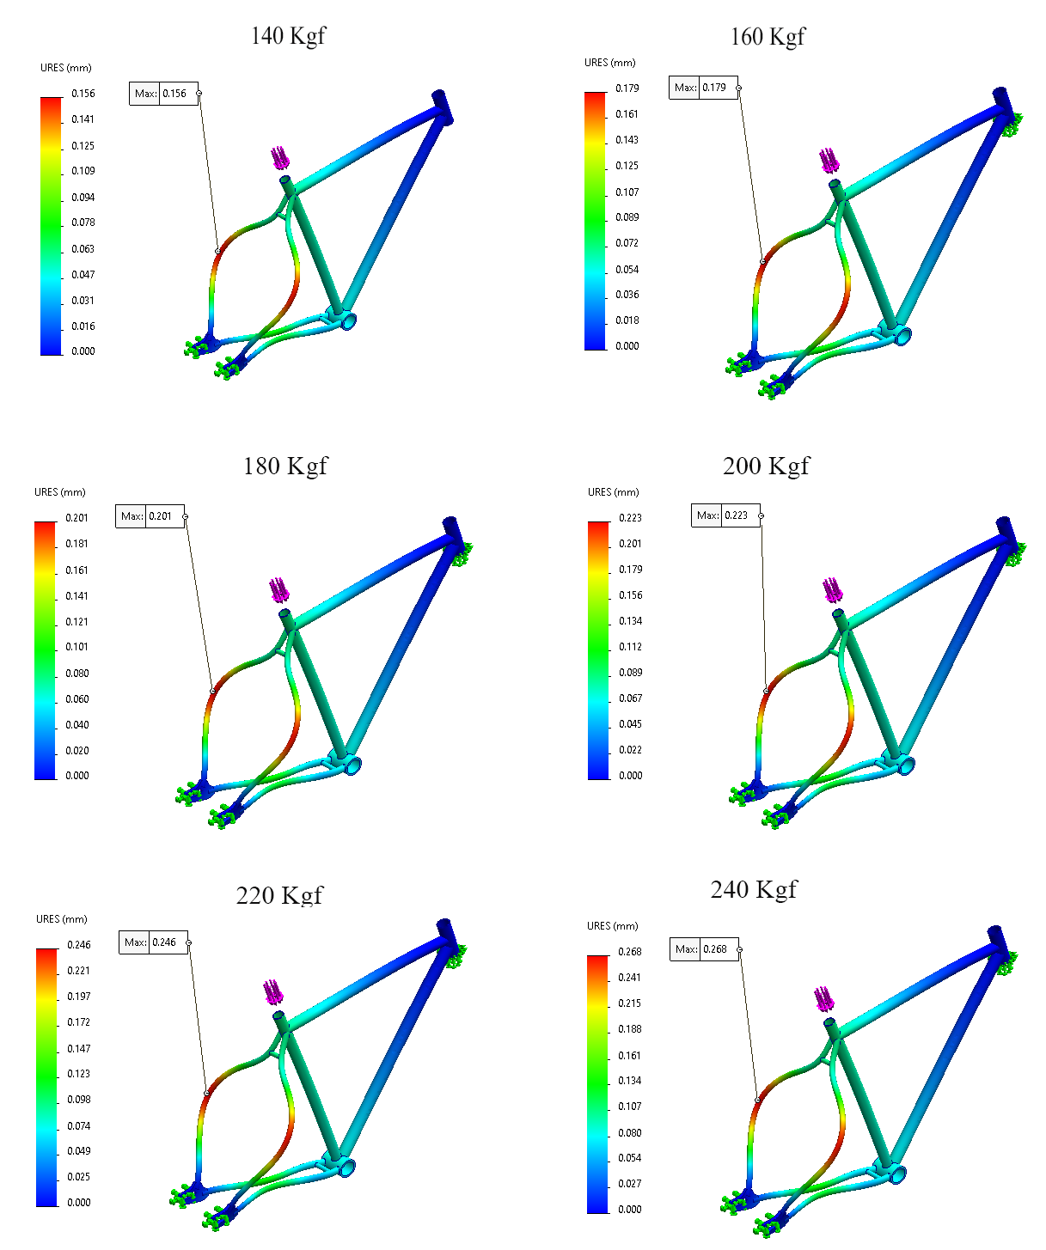

Gambar 8. Pengaruh variasi beban terhadap Displacement

Tabel 2. Hasil Simulasi Pengaruh beban terhadap Displacement

No | Material | Load (kgf) | Displacement max (mm)
1 | AISI 1035 Stell (SS) | 140 | 0.156
2 | AISI 1035 Stell (SS) | 160 | 0.178
3 | AISI 1035 Stell (SS) | 180 | 0.200
4 | AISI 1035 Stell (SS) | 200 | 0.222
5 | AISI 1035 Stell (SS) | 220 | 0.245
6 | AISI 1035 Stell (SS) | 240 | 0.267

Uji Factor of Safety
Pengaruh variasi beban terhadap Factor of Safety dalam simulasi SolidWorks melibatkan analisis seberapa aman suatu desain struktural berdasarkan beban yang diterapkan. Factor of Safety (FoS) adalah perbandingan antara kekuatan aktual suatu material dengan beban yang diterapkan, dan menentukan seberapa besar desain tersebut memiliki ketahanan terhadap kegagalan(Diinil Mustaqiem, 2020). Dalam simulasi SolidWorks, variasi beban dapat menyebabkan perubahan nilai FoS, yang mencerminkan tingkat keamanan desain (Firdaus et al., 2020). Jika FoS tinggi, artinya desain aman dan memiliki toleransi yang baik terhadap beban yang diberikan. Sebaliknya, jika FoS rendah, hal ini dapat menandakan potensi kegagalan struktural. Pemahaman tentang pengaruh variasi beban terhadap FoS penting untuk mengidentifikasi titik-titik kritis dalam desain, memungkinkan insinyur untuk melakukan penyesuaian yang diperlukan agar keamanan struktural terjamin. SolidWorks memungkinkan analisis FoS yang komprehensif dengan memberikan informasi visual dan numerik yang membantu dalam pengambilan keputusan desain(Desnica et al., 2022).

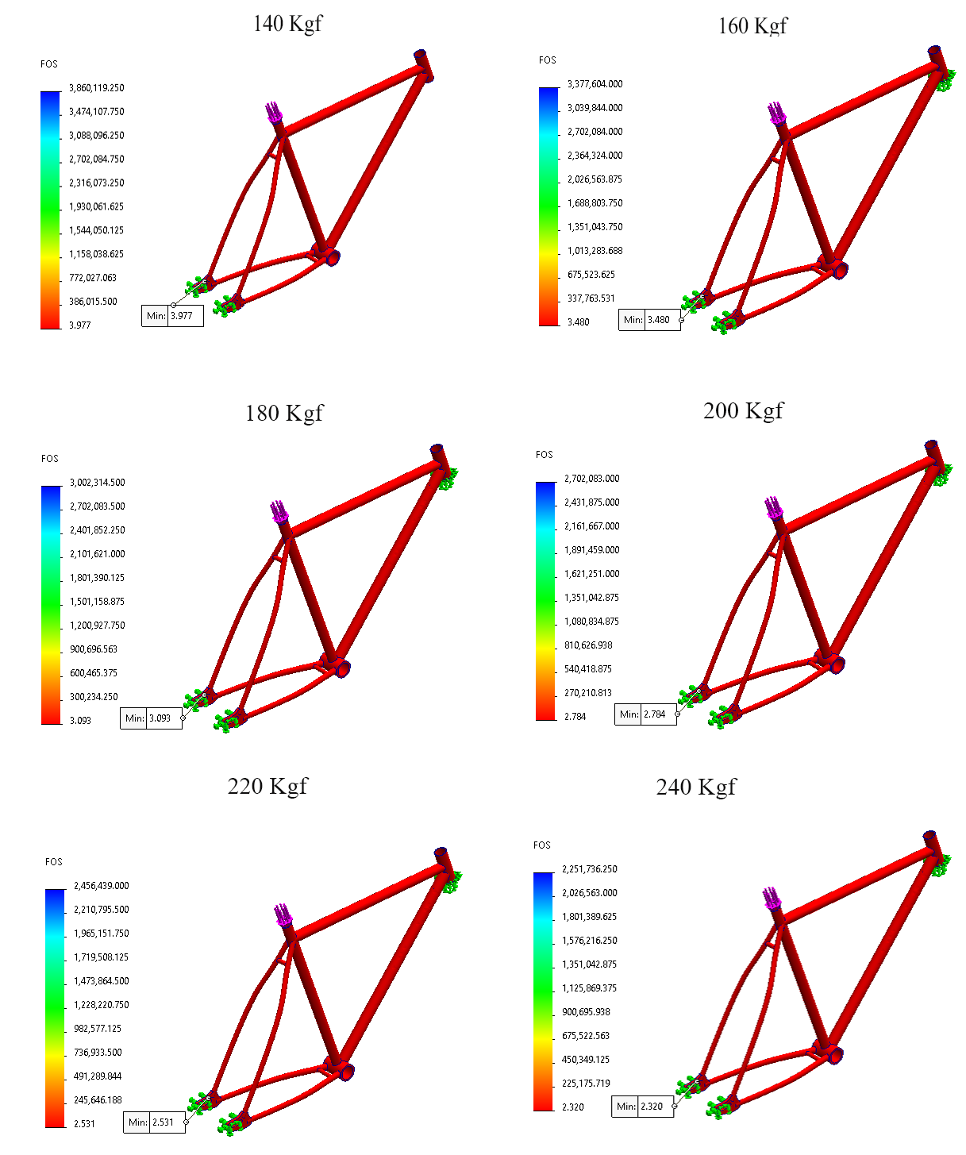

Gambar 9. Pengaruh variasi beban terhadap F.O.S

Tabel 3. Hasil Simulasi pengaruh variasi beban terhadap F.O.S

No | Material | Load (kgf) | Factor of safety
1 | AISI 1035 Stell (SS) | 140 | 3.9
2 | AISI 1035 Stell (SS) | 160 | 3.4
3 | AISI 1035 Stell (SS) | 180 | 3
4 | AISI 1035 Stell (SS) | 200 | 2.7
5 | AISI 1035 Stell (SS) | 220 | 2.5
6 | AISI 1035 Stell (SS) | 240 | 2.3

Hasil uji simulasi SolidWorks terhadap rangka sepeda material AISI 1035 Steel (SS) memberikan rekapitulasi sebagai berikut:

Tabel 4. Rekapitulasi Hasil Simulasi Semua Pembebanan

No | Material | Load (kgf) | Stress max (N/mm²) | Displacement max (mm) | Factor of safety
1 | AISI 1035 Stell (SS) | 140 | 72.7 | 0.156 | 3.9
2 | AISI 1035 Stell (SS) | 160 | 83.1 | 0.178 | 3.4
3 | AISI 1035 Stell (SS) | 180 | 93.5 | 0.2 | 3
4 | AISI 1035 Stell (SS) | 200 | 103.9 | 0.222 | 2.7
5 | AISI 1035 Stell (SS) | 220 | 114.3 | 0.245 | 2.5
6 | AISI 1035 Stell (SS) | 240 | 124.7 | 0.267 | 2.3

Rekapitulasi ini memberikan gambaran tentang respons material terhadap variasi beban, menunjukkan peningkatan stress maksimum seiring dengan beban yang meningkat, peningkatan displacement, dan penurunan Factor of Safety. Analisis ini penting untuk mengevaluasi performa struktural rangka sepeda dan memastikan desain yang aman dan efisien.

Gambar 12 Grafik Stress versus Beban/Load

Grafik Displacement versus beban dapat memberikan gambaran visual tentang bagaimana rangka sepeda merespons beban yang bervariasi. seperti terlihat pada gambar 13, semakin beban naik, maka semakin semakin lebar Displacement yang terjadi.

Gambar 13 Displacement versus beban/Load

Analisis faktor kekuatan rangka sepeda melibatkan evaluasi terhadap stress maksimum yang terjadi pada berbagai titik rangka sepeda di bawah variasi beban. Perbandingan stress maksimum dengan batas elastisitas material AISI 1035 Steel digunakan untuk mengidentifikasi titik-titik kritis yang mungkin mengalami kegagalan struktural. Analisis faktor keamanan juga dilakukan untuk mengevaluasi sejauh mana rangka sepeda aman dan dapat menahan beban yang diberikan. Jika satu produsen sepeda menetapakan safety faktor sebesar 2,5 untuk produk kerangkanya, maka pembebanan dibawah 220 Kgf sangat aman dan diizinkan.

Gambar 14 Grafik Factor of safety versus Beban/Load

Diskusi tentang temuan yang menarik mencakup interpretasi terhadap hasil analisis dan perbandingan. Faktor-faktor yang mempengaruhi kinerja rangka sepeda diidentifikasi, dan implikasi potensial dari temuan tersebut dibahas. Diskusi juga mencakup pertimbangan desain untuk meningkatkan keamanan dan efisiensi rangka sepeda berdasarkan hasil simulasi. Temuan yang menarik dapat mencakup titik kritis yang perlu mendapat perhatian khusus dalam perancangan rangka sepeda yang lebih baik.

KESIMPULAN

Temuan utama dari penelitian ini melibatkan respons struktural rangka sepeda terhadap variasi beban. Beban sepeda sebesar 220 kgf menghasilkan stress maksimum sebesar 114.3 N/mm2 dan displacement maksimum sebesar 0.245. Faktor keamanan yang dihasilkan adalah sebesar 2.5 dimana nilai faktor keamanan ini adalah nilai minimal yang diterapakan untuk konstruksi rangka sepeda dalam penelitian ini. Temuan ini memberikan gambaran mendalam tentang kinerja rangka sepeda, menyoroti titik-titik kritis dan kapabilitasnya dalam menanggapi beban yang berbeda.
Implikasi praktis dari temuan ini dapat membantu perancang sepeda untuk meningkatkan desain rangka sepeda dengan mempertimbangkan faktor kekuatan yang diketahui dari hasil simulasi. Dalam hal teoretis, temuan ini menyumbang pada pemahaman kita tentang bagaimana faktor kekuatan rangka sepeda dipengaruhi oleh variasi beban, memperkaya basis pengetahuan dalam rekayasa struktural.

Temuan ini relevan dengan literatur yang ada dalam bidang rekayasa struktural dan desain sepeda. Hasil simulasi memberikan kontribusi pada pemahaman kita tentang respons material AISI 1035 Steel terhadap beban pada rangka sepeda, dan bagaimana faktor kekuatan dapat diinterpretasikan dalam konteks aplikatif.

SARAN
Penelitian lebih lanjut dapat melibatkan ekstensi dari model simulasi untuk mempertimbangkan faktor-faktor tambahan yang mempengaruhi kekuatan rangka sepeda, seperti variasi geometri atau perubahan dalam kondisi lingkungan. Selain itu, penelitian lebih mendalam terhadap material AISI 1035 Steel dan penggunaan material alternatif dapat memberikan wawasan lebih lanjut dalam pengembangan desain rangka sepeda yang lebih efisien dan aman.

DAFTAR RUJUKAN

Albana, M. H., Praja, F., & Irawan, B. H. (2015). Simulasi Tegangan pada Rangka Sepeda Motor. Batam, 7(2).
Desnica, E., Đurđev, M., Vaščić, B., Turmanidze, R., & Dašić, P. (2022). DETERMINATION OF A SAFETY FACTOR OF A CAR WHEEL RIM USING FINITE ELEMENT ANALYSIS IN SOLIDWORKS. Applied Engineering Letters, 7(4). doi: 10.18485/aeletters.2022.7.4.4
Diinil Mustaqiem, A. (2020). ANALISIS PERBANDINGAN FAKTOR KEAMANAN RANGKA SCOOTER MENGGUNAKAN PERANGKAT LUNAK SOLIDWORK 2015. Jurnal Teknik Mesin, 9(3), 164. doi: 10.22441/jtm.v9i3.9567
Firdaus, K., Dantes, K. R., & Nugraha, I. N. P. (2020). Analisis Perbandingan Tegangan Statik Material Galvanized Steel Dengan Material Aluminium Alloys 7076-T6 (Sn) Pada Frame Ganesha Scooter Underwater (GSU) Menggunakan Software Solidworks. Jurnal Pendidikan Teknik Mesin Undiksha, 8(1). doi: 10.23887/jptm.v8i1.27302
Hesthi, A., Ningtyas, P., Pahlawan, I. A., & Putra, R. P. (2022). Pemilihan Material Yang Aman Untuk Frame Sepeda Listrik. Jurnal Sains, Teknologi Dan Industri, 20(1), 314–318.
Ismail, R., Munadi, M., Ahmad, Z. K., & Bayuseno, A. P. (2019). Analisis Displacement dan Tegangan von Mises Terhadap Chassis Mobil Listrik Gentayu. ROTASI, 20(4). doi: 10.14710/rotasi.20.4.231-236
Jamaludin. (2019). Perencanaan Pembebanan Statis Rangka Sepeda Listrik Menggunakan Software Solid Work 2016. Journal of Chemical Information and Modeling, 53(9).
Lin, C.-C., Huang, S.-J., & Liu, C.-C. (2017). Structural analysis and optimization of bicycle frame designs. Advances in Mechanical Engineering, 9(12), 168781401773951. doi: 10.1177/1687814017739513
Mardika, A. B., Febritasari, R., & Widi, I. K. A. (2022). Analisa Pengaruh Kekuatan Material pada Rangka Sepeda Listrik dengan Profil Rectangular Tube terhadap Material Aluminium 6061 dan Baja Aisi 1020 menggunakan Software Ansys Workbench. JURNAL MESIN MATERIAL MANUFAKTUR DAN ENERGI (JMMME), xx(x). Retrieved from https://eprints.itn.ac.id/8863/9/jurnal%20JMMME%20ajiman.pdf
Prabowo, D., Satria Jati, U., Ulikaryani, U., & Hardini, P. (2023). Simulasi Tegangan (Stress) Pada Komponen Rangka Mesin Uji Tarik Sealent Menggunakan Solidworks. Infotekmesin, 14(2). doi: 10.35970/infotekmesin.v14i2.1947
Sapto, A. D., & Mulyana, I. S. (2021). Perancangan Desain Rangka Dan Analisis Pembebanan Statik Sepeda Listrik Roda 3. Irvansepty.Staff.Gunadarma.Ac.Id, 1.

